1. Tenglmalar sistemasini yeching. 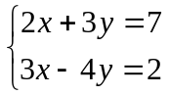
A. 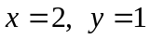 B. 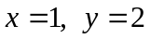 C. 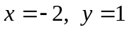 D. 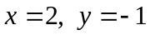
2. Tenglmalar sistemasini yeching. 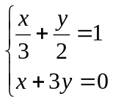
A. 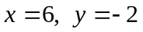 B. 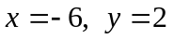 C. 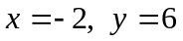 D. 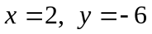
3. Tenglmalar sistemasini yeching. 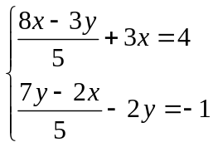
A. 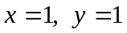 B. 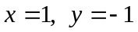 C. 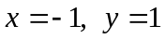 D.
4. Ifodani soddlashtiring: 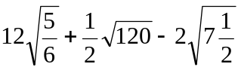
A.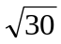 B. 2 C. 3 D. 4
5. Hisoblang: 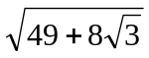
A.7+2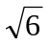 B. 7-2 C. 4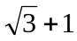 D. 4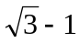
6.Kvadrat tenglamani yeching: 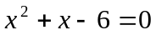
A. 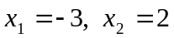 B. 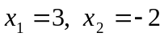 C. 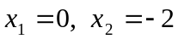D. 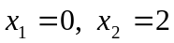
7. Tenglmalar sistemasini yeching. 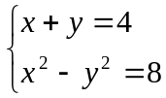
A. 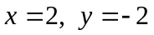 B. 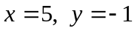 C. 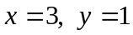 D.
8. Tenglamani yeching. 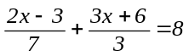
A. 6 B. 5 D. 8 E. –7 F. -2
9. Hisoblang: 23+(-3)3 -( -2)2+(-1)5
A) 20 |  | B) 24 |  |  |  | C) -24 |  | D) 15

10. Tenglmalar sistemasini yeching. 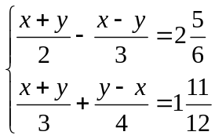
A. 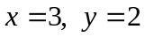 B. 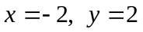 C. 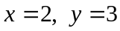 D.
11. Ifodani soddalashtiring: 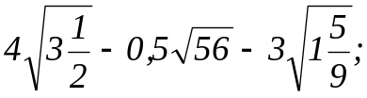
A) 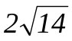 B) 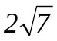 C) 0 D)7

12. Amallarni bajaring: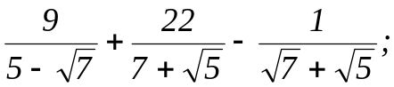
A) 1 B) 6 C) 5 D)6

13. Ildizning qiymatini toping: 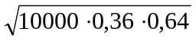
A) 68 B) 4,8 C) 480 D) 48
14. . Ifodanisoddalashtiring.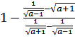 :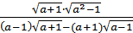
A) 0 B) 1+C) 1− D)
15. Hisoblang. 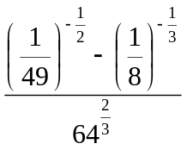
A.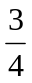 B.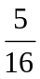 C.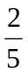 D.
16. Hisoblang. 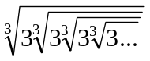
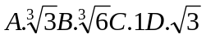
17. 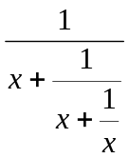 zanjirli kasr oddiy kasr ko’rinishida yozilgan. To’g’ri javobni tanlang.
A)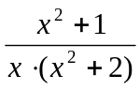 B)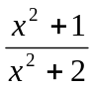 C)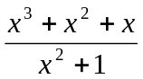 D)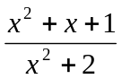
18. Agar ayniyat bo’lsa, a+b ni hisoblang.
A)9 B)10 C)2 D)7
19. Hisoblang: 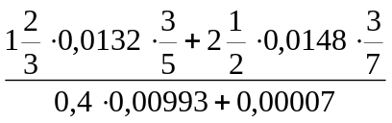
A)70 B)0,7 C)700 D)7
20. O’zgaruvchili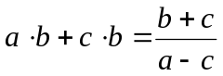 tenglik berilgan. b ni topish formulasini tanlang.
A)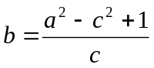 B)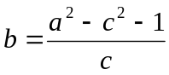 C)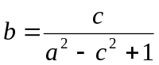 D)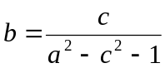
21. . Ifodaning oxirgi raqami nechaga teng 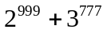 ?
A) 1 B) 5 C) 3 D) 9
22. va da ifodaning qiymatini toping:
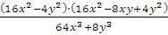
A)246 B)24,6 C) 308 D) 30,8
23. Kasrni qisqartiring: 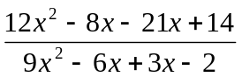
A) 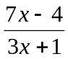 B)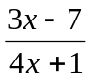 C) 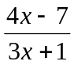 D) 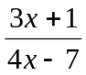
24. Agar va bo’lsa, 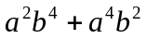 ni hisoblang.
A)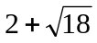 B)12 C)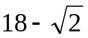 D)11
25. Hisoblang 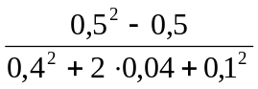
А) 1 B) 2 C) 3 D) 5 E) 
26. Soddalashtiring 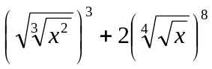
А) 3х-1 B) 3х C) 1-3х D) 3х+3 E) x+3

27. Hisoblang 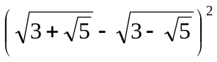
А) 1 B) 4 C) 2 D) 9 E) 3
28. 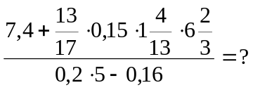
A)10 B)8 C)12 D)6
29. Agar 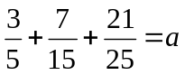 bo’lsa, 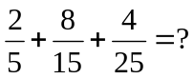
A)3-a B)4-a C)5-a D)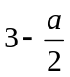
30. Ildizlari 10 va 12 bo’lgan kvadrat tenglama tuzing
A) x²+22x+120=0 B) x²-22x+120=0 C) x²-22x-120=0
D) x²+22x-120=0
E) x²-12x-120=0

